Система экологического образования и воспитания в дошкольном образовательном учреждении

2014 год в России объявлен, годом экологической культуры.

Экологическое образование официально признано сегодня как одно из приоритетных направлений совершенствования деятельности образовательных и общественных систем различного уровня.

Уже не вызывает сомнений положение о том, что формирование экологической культуры должно начинаться с самого раннего возраста. Однако экологическое образование и воспитание дошкольников может быть эффективным лишь при условии грамотной организации и соответствующей подготовленности педагога.

Одним из важных условий реализации экологического образования в дошкольном учреждении является правильная организация и экологизация развивающей предметной среды.

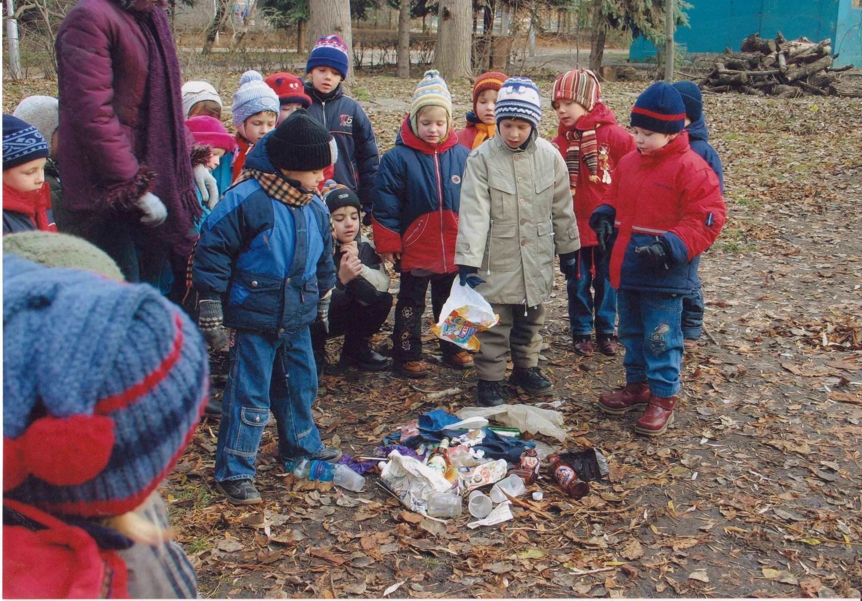

Главной задачей является создание условий для формирования у ребенка основ экологического сознания, элементов экологической культуры, реализация новых представлений об универсальности и самоценности природы. С точки зрения экологического образования среда в дошкольном учреждении должна создавать условия для:

- познавательного развития ребенка (создание условий для его познавательной деятельности; возможностей для эксперементирования с природным материалом, систематических наблюдений за объектами живой и неживой природы);

- эколого- эстетического развития ребенка (привлечение внимания к окружающим природным объектам, развитие умения видеть красоту окружающего природного мира, разнообразие его красок и форм, отдавать предпочтение объектам природы перед искусственными объектами);

- оздоровление ребенка (использование экологически безопасных материалов для оформления интерьеров, игрушек; грамотное озеленение территории; создание условий для экскурсий , занятий на свежем воздухе); Таким образом экологическая развивающая природная среда в дошкольном учреждении должна способствовать реализации всех компонентов его содержания. Любая развивающая предметная среда состоит из разнообразных элементов. Каждая из них выполняет свою функциональную роль. В таблице перечислены функциональные роли элементов развивающей предметной среды их использование на проведении разнообразных занятий.

Таблица 1.

Экологическая среда в детском учреждении
Элементы развивающий предметной среды | Функциональная роль | Формы и методы работы
1 | 2 | 3
Экологическая комната | Обучающая, релаксационная | Экологические занятия и игры, самостоятельные игры в уголке природы, просмотр слайдов, видеофильмов о природе.
Лаборатория | Обучающая познавательная деятельность, умственное развитие | Проведение исследовательской работы
Живой уголок | Релаксационная, познавательная, развитие эмоциональной сферы, приобретение навыков ухода за живой природой. | Наблюдение уход за растениями и животными.
Зимний сад | Оздоровительная релаксационная, познавательная, приобретение навыков ухода за растениями. | Игры отдых уход за растениями, наблюдения.
Библиотека | Познавательная воспитание интереса к художественной, научно - популярной литературе. | Чтение рассматривание иллюстраций в книгах о природе, проведение бесед, обсуждение прочитанного.
Экологическая тропа | Познавательная, оздоровительная, развитие эмоциональной, сенсорной сфер. | Проведение комплексных занятий, закрепление материала, знакомство с природными объектами, игры, практическая деятельность, исследовательская работа
Огород, сад | Воспитание трудовых навыков, развитие эстетического вкуса, познавательная деятельность, выработка навыков экологически безопасного поведения. | Уход за растениями, наблюдения, выращивание экологически безопасного
Уголки в группах | Познавательная, эстетическая, эмоциональное и интеллектуальное развитие, развитие воображения, приобретенные навыки самостоятельной работы. | Самостоятельные исследования, игры, общение с живой природой и уход за цветами, животными, тематические выставки детских работ.

Однако в соответствии с постановлением Главного государственного санитарного врача Российской Федерации от 22июля 2010 года утверждены санитарно эпидемиологические правила к содержанию и организации работы в дошкольных учреждениях. В разделе об организации образовательного процесса даны новые правила:

В отдельных помещениях или в отдельно выделенных местах возможна организация уголков и комнат природы, фитоогорода, фито бара и других.

При их организации соблюдаются следующие требования:

- животные и растения должны быть безопасны для детей и взрослых;

- животных принимают с разрешения органов ветеринарного надзора (постановка на учёт, своевременные прививки, гигиенические процедуры);

- недопустимо принимать бродячих животных;

- уборка за животными и уходу за растениями осуществляется ежедневно и только персоналом дошкольной организации. Только полив растений могут осуществлять дети.

Размещение аквариумов, животных, птиц в помещениях групповых не допускается.

Но, дошкольные учреждения отличаются друг от друга материальными возможностями, уровнем предметно развивающей среды, направлениями деятельности педагогического коллектива. Это предопределяет необходимость вариативного подхода к организации экологической развивающей среды, которая должна соответствовать целям и задачам конкретного педагогического коллектива на данном этапе. Успешное решение данной проблемы во многом зависит от подготовки педагогических кадров.

С целью организации углублённой работы с детьми по экологическому образованию и руководствуясь правилами СанПиН в учреждении, в нашем детском саду коллективом педагогов создана экологическая комната - это новый элемент развивающей природной среды. Он имеет много функциональное значение. В комнате имеется учебная зона что позволяет проводить занятия по экологии, имеется библиотека в которой собраны красочные книги по темам: о растениях, животных, временах года. При размещении материала целесообразно использовать элемент моделирования: книги из каждого раздела экологической темы обозначить единым цветовым знаком. Это ребёнку позволит быстро ориентироваться при нахождении необходимого материала. В библиотеке много энциклопедий: «Я познаю мир», «Почемучка», « Всё о животных от А до Я», «Мир вокруг нас» и др.

В библиотеке мы разместили подборка журналов «Юный натуралист», много альбомов оформленных воспитателями.

В экологической комнате имеется набор ТСО: телевизор, музыкальный центр, картотека дисков с пением птиц с криками животных, сделана подборка стихов на экологическую тему. Для педагогов – имеются статьи журналов «Дошкольная воспитание», «Обруч», и методическая литература по экологическому воспитанию.

Эстетично и содержательно оформлен экологический календарь. Он позволяет давать детям знания об экологических праздниках: когда они отмечают, почему. К каждой экологической дате в учреждении готовится выставка детских работ, вечера развлечений, викторины, конкурсы. Для ознакомления детей с природой России педагоги приобрели карту природных зон. Кроме этого здесь же расположены картины с изображением природных зон нашей страны. Наблюдения показали, что дети с большим удовольствием останавливаются у большой карты мира

Руководствуясь санитарными нормами СанПиН детский сад не может себе позволить живой уголок, но для содержания аквариумных рыб мы установили аквариум большой ёмкости. Живущие в нём гурами, неоновые рыбки вызывают постоянный интерес у детей.

Для того чтобы повысить интерес детей к исследовательской деятельности, мы оформили экологическую лабораторию, где находится оборудование для проведения опытов. Специальная посуда, лупа, песочные часы, бумага для фильтрования, магниты, камешки и т. д. В специальных баночках песок, глина, почва для проведения экспериментов. Составлена картотека опытов, наблюдений, результаты которых после проведения записываются в дневники.

Самое светлое место в экологической комнате отведено для выращивания зеленого лука, петрушки фасоли. «Огород на окне» задействован в течение всего года. Воспитатели вместе с детьми ведут дневник наблюдения. За развитием растения.

Экологическая комната это не единственная экологическая зона в дошкольном учреждении. Каждая группа имеет свои уголки природы, которые включают в себя специально подобранные по возрастам растения, предметы ухода за ними, календари природы, поделка из природного материала. Педагогами на территории дошкольного учреждения была создана экологическая тропинка, которая выполняет познавательную, развивающую эстетическую, оздоровительную функцию.

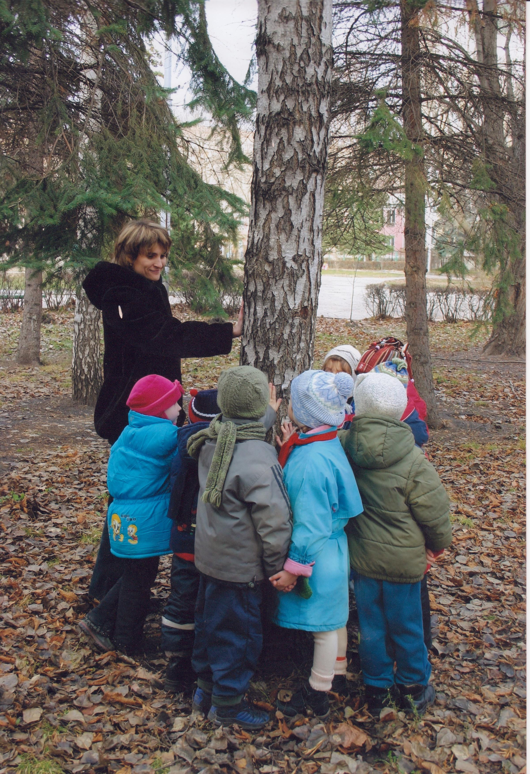

При создании экологической тропинки учитывались основные критерии - включение в неё как можно больше количества разнообразных привлекающих внимание ребёнка объектов, их доступность для дошкольников. В качестве объектов экологической тропинки выбирали различные виды как дикорастущих , так и культурных растений (деревьев кустарников , трав), мхи, грибы на живых и мертвых деревьях, старые пни, муравейники, гнёзда птиц на деревьях клумбы, отдельно красиво цветущие растения, небольшие водоёмы, огороды, отдельные камни, альпийская горка, фонтан.

Составили картосхемы тропинки с нанесением маршрута и всех её объектов в виде кружочков с цифрами. Для загадочности и интереса детей выбран сказочный персонаж «хозяин тропинки» который даёт детям задания и приглашает их в гости. Дошкольники с большим удовольствием совершают путешествия по ней. Они знают каждый объект экологической тропинки, заботятся о растениях, насекомых.

Высокие результаты в работе достигаются за счет внедрения в практику специально организованной системы занятий по формированию основных природоведческих представлений которые были нами разработаны совместно с педагогическим коллективом детского сада.

Воспитание правильного отношения к природе, умение бережно обращаться с живыми существами может быть полноценно осуществлено лишь тогда когда система работы в детском учреждении тесно связана с воздействием на детей в семье. Большая часть родителей оказывается недостаточно грамотной в вопросах экологического образования, понимая это мы провели работу с родителями в виде консультаций, собраний, деловых игр, наглядной информации. Обще принято знания, умения и навыки детей по экологическому развитию. Выявлять с помощью диагностики, которая проводится в форме наблюдения за детьми в повседневной жизни в специально организованных играх и на занятиях.

Наши педагоги пришли к выводу, что нужно диагностировать не только уровень сформированности природоведческих понятий, но и уровень экологического сознания.

Данной проблемой занимались Николаева C.Н. Доронова Т.Н., Васякина Ж.И. в их работах даются методические рекомендации по проведению экодиагностики.

Экодиагностика направлена на решение целого ряда взаимосвязанных задач. Она призвана выявить:

- в какой степени ребёнок освоил программу экологических знаний;

- как ребенок овладел познавательными и речевыми умениями;

- какова степень освоения ребенком трудовых навыков и умений по уходу за живыми объектами;

-в какой степени у ребенка сформированы разные виды отношения к природе (природоохранное, гуманное, эстетическое, познавательное).

Для решения этих задач воспитатели используют разнообразные

методы диагностики: беседы с детьми, наблюдения, эксперимент и др.

На основе методических рекомендаций по проведению экодиагностики Николаевой СН., Дороновой Т.Н. ,Васяткиной Ж.И. и других педагогов были составлены критерии оценки сформированности экологических знаний.

Результаты исследования заносятся в диагностическую карту и оцениваются по трёх бальной системе: высокий, средний и низкий уровень по итогам исследований делается общий вывод.

Если с самых ранних лет мы научим детей любить, ценить и беречь природу, то мы сможем сохранить нашу Землю для жизни будущих поколений.

Экологическая культура не может складываться без осознания существующей в настоящее время экологической ситуации. Понимание глобальных, общих проблем планеты, экологических проблем своей страны и ориентировка в экологическом неблагополучии своего региона, места проживания создают обеспокоенность и неравнодушие, дают педагогу кругозор и стимул к проведению разнообразной педагогической работы. Это общечеловеческий общегражданский фундамент - начало экологической культуры любого человека, который определяет его мировоззренческую позицию и характер поведения. На этом фоне легко происходит осмысление целей и задач экологического образования и воспитания детей

Список используемой литературы

- Борзова Е.Ю. Моделирование в экологическом воспитании // Ребёнок в детском саду.-2007. №4. – С.49-50.
- Брендюрева В.Е. Любим и бережем природу/ Брендюрева В.Е,
С.И. Борисова// Ребёнок в детском саду.-2007. №4. – С.46-48.
3. Казаручик Г.Н. Дидактические игры в экологическом воспитании
старших дошкольников / Г.Н. Казаручик // Ребёнок в детском саду.
2005.-№3.-С. 50-53. Продолжение .Нач.в №2
Иванова А.И. Экологические наблюдения и эксперименты в детском
саду. Мир растений. М.: Сфера, 2008.- С.240
- Иванова Г., Курашова В. Об организации работы по экологическому воспитанию. Дошкольное воспитание. 2000.-№ 7.-С.63
- Казаручик Г.Н. Дидактические игры в экологическом воспитании старших дошкольников / Г.Н. Казаручик // Ребёнок в детском саду.
- 2005.-№3.-С. 50-53. Продолжение .Нач.в №2
- Марковская М.М. Уголок природы в детском саду. Пособие для
воспитателей детского сада.- М.:Просвещение,1984.- С160.
- Николаева С.Н. Юный эколог: программа и условия её реализации в
детском саду.-М.:Мозаика-Синтез,1999.
- Николаева С.Н. Ознакомление с неживой природой.
//Воспитание дошкольников.2000.-№ 7.-С.24.
11.Николаева С.Н. Теория и методика экологического образования детей:
учеб. пособ. для студ. высш. пед. Учеб. заведений. М.:
Издат. центр «Академия»,2002.-С.336.
12. Николаева С.Н. Методика экологического воспитания в детском саду.
М.:Прсвещение,2004.-С.208
13. Рыжова Н.А. Кто какого цвета?// Дошкольное воспитание.2000.№7.
14.Рыжова Н.А.Для чего бабочке кружочки? //Обруч.2000.№5.
15. Рыжова Н.А.Знакомство с подземным царством. //Дошкольное
воспитание.1997.№7
16.Рыжова Н.А. В гости к деревьям. //Дошкольное воспитание. 1994.№7
17.Рыжова Н.А.В гости к опасным растениям.//Дошкольное
Воспитание.1994.№ 7
18.Рыжова Н.А. Экологическое образование в детском саду. М.:
Карапуз, 2000.
19. Рыжова Н.А. Развивающая среда дошкольных учреждений. М.:
Линка-Пресс,2003.
20. Рыжова Н.А. Не просто сказки. М.:Линка-Пресс,2000.
21. Рыжова Н.А. Знакомим детей с почвой. //Дошкольное воспитание
1998. № 4.
22.Рыжова Н.А.Почва –живая земля. М.:Карапуз-Дидактика,2005.
23.Рыжова Н.А. Что у нас под ногами ( Блок «Песок. Глина. Камни»).М.:
Карапуз- Дидактика,2005.
24.Рыжова Н.А. Экологическая тропинка. //Дошкольное воспитание.2000.

